ФЕДЕРАЛЬНОЕ ГОСУДАРСТВЕННОЕ БЮДЖЕТНОЕ ОБРАЗОВАТЕЛЬНОЕ УЧРЕЖДЕНИЕ ВЫСШЕГО ОБРАЗОВАНИЯ

МОСКОВСКИЙ ПОЛИТЕХНИЧЕСКИЙ УНИВЕРСИТЕТ


Факультет информационных технологий
Кафедра Информатики и информационных технологий

направление подготовки
09.03.02 «Информационные системы и технологии»

ЛАБОРАТОРНАЯ РАБОТА № 5

Дисциплина: Тестирование

Тема: Тестирование REST API с помощью Postman и Python

Выполнил(а): студент(ка) группы 221-374

Трушева Анастасия Антоновна
(Фамилия И.О.)

Дата, подпись
(Дата)

Москва
2025
Цель: Освоить основы тестирования API: отправка запросов, валидация
ответов, написание скриптов для автоматических проверок.
Объект тестирования: Объект тестирования: Публичное REST API (например, https://reqres.in/ или https://jsonplaceholder.typicode.com/).
Задание (Ручное тестирование):
1. В Postman создайте коллекцию запросов: GET (получить
пользователя), POST (создать пользователя), PUT (обновить).
Задана рабочая коллекция для получения, обновления, добавления поста. JSON файл для импорта коллекции в Postman находится в postman/reqres-collection.json. В качестве API использовался https://jsonplaceholder.typicode.com/
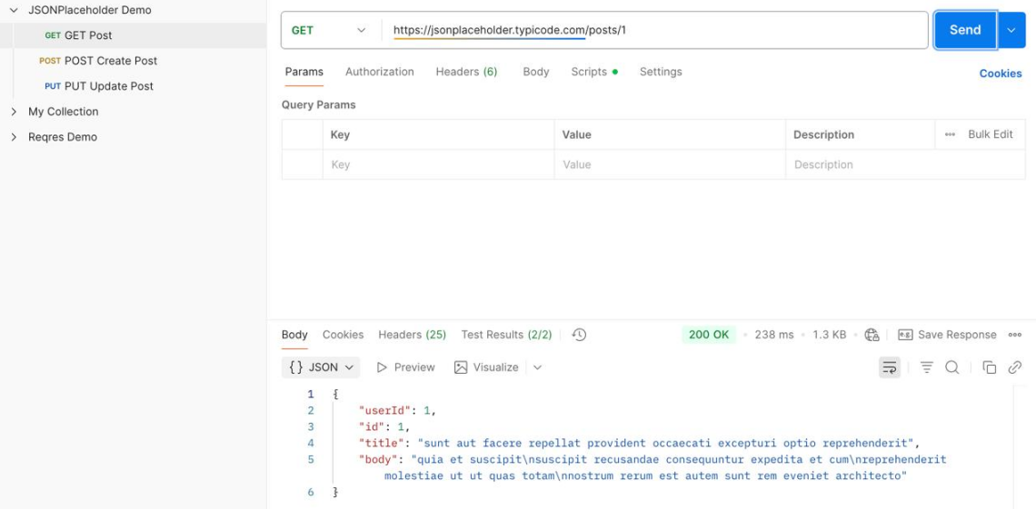
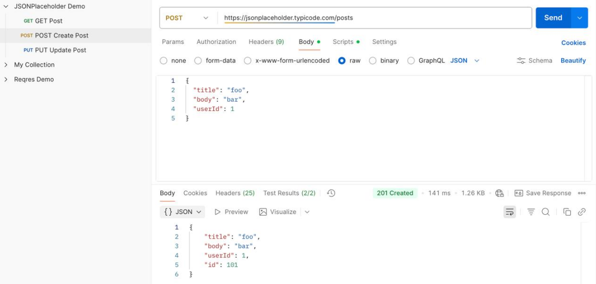
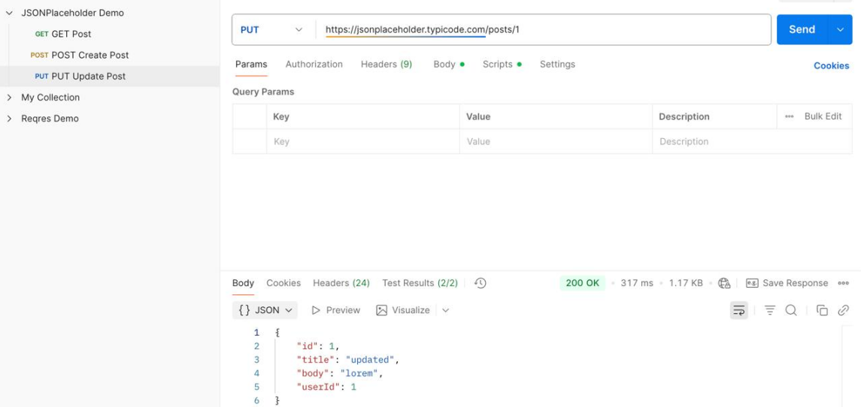

2. Для каждого запроса напишите тесты на JavaScript (проверка status
code, структуры JSON, значений полей).
- GET Post
pm.test("Status is 200", function () { pm.response.to.have.status(200); });
const json = pm.response.json();
pm.test("Has expected fields", function () {
pm.expect(json).to.have.property("id", 1);
pm.expect(json).to.have.property("userId");
pm.expect(json).to.have.property("title");
pm.expect(json).to.have.property("body");
});
- POST Create Post
pm.test("Status is 201", function () { pm.response.to.have.status(201); });
const json = pm.response.json();
pm.test("Echoed fields and id present", function () {
pm.expect(json.title).to.eql("foo");
pm.expect(json.body).to.eql("bar");
pm.expect(json.userId).to.eql(1);
pm.expect(json).to.have.property("id");
});

- PUT Update Post
pm.test("Status is 200", function () { pm.response.to.have.status(200); });
const json = pm.response.json();
pm.test("Fields updated", function () {
pm.expect(json.id).to.eql(1);
pm.expect(json.title).to.eql("updated");
pm.expect(json.body).to.eql("lorem");
pm.expect(json.userId).to.eql(1);
});
3. Запустите коллекцию как collection run и проанализируйте
результаты.
Все запросы пройдены и получены ответы от сервера.
Задание (Автоматическое тестирование):
1. Напишите скрипт на Python с использованием библиотеки
`requests` и `pytest`, который повторяет логику тестов из Postman.
Тестs написан в файле test_requests_api.py и успешно проходят:
BASE_URL = os.getenv("API_BASE_URL", os.getenv("REQRES_BASE_URL", "https://jsonplaceholder.typicode.com"))

def test_get_post_by_id_returns_200_and_expected_shape():
post_id = 1
resp = requests.get(f"{BASE_URL}/posts/{post_id}")
assert resp.status_code == 200
body = resp.json()

assert body.get("id") == post_id
assert isinstance(body.get("userId"), int)
assert isinstance(body.get("title"), str)
assert isinstance(body.get("body"), str)

def test_create_post_returns_201_and_echoes_fields():
payload = {"title": "foo", "body": "bar", "userId": 1}
resp = requests.post(f"{BASE_URL}/posts", json=payload)
# jsonplaceholder returns 201 Created
assert resp.status_code == 201
body = resp.json()

# API echoes back sent fields and assigns id (101)
assert body.get("title") == payload["title"]
assert body.get("body") == payload["body"]
assert body.get("userId") == payload["userId"]
assert "id" in body and isinstance(body["id"], int)

def test_update_post_put_returns_200_and_updates_fields():
post_id = 1
payload = {"id": post_id, "title": "updated", "body": "lorem", "userId": 1}
resp = requests.put(f"{BASE_URL}/posts/{post_id}", json=payload)
assert resp.status_code == 200
body = resp.json()

assert body.get("id") == post_id
assert body.get("title") == payload["title"]
assert body.get("body") == payload["body"]
assert body.get("userId") == payload["userId"]

def test_get_nonexistent_post_returns_404_or_empty_object():
resp = requests.get(f"{BASE_URL}/posts/999999")
# JSONPlaceholder may return 404 for nonexistent, or 200 with empty object in some cases
assert resp.status_code in (200, 404)
if resp.status_code == 200:
json_body = resp.json()
assert isinstance(json_body, dict)
assert json_body == {} or json_body.get("id") != 999999

